Санкт-Петербургский политехнический университет Петра Великого
Кафедра компьютерных систем и программных технологий

Отчёт по лабораторной работе
Дисциплина: Схемотехника операционных устройств
Тема: Организация обмена с внешними синхронными устройствами. Задание требований к внешним регистровым передачам.
Вариант-5

Выполнил студент гр. 23531/5 _____________И.Д. Иванов
(подпись)
Преподаватель _____________А.С. Филиппов
(подпись)
“___”_____________ 2019 г.

Санкт-Петербург
2019

Цель работы.
• Задание временных ограничений к входным и выходным цепям проекта для обеспечения взаимодействия с внешними синхронными устройствами.
• Анализ результатов синтеза проекта с заданными временными требованиями

Подготовка проекта
Схема проекта:
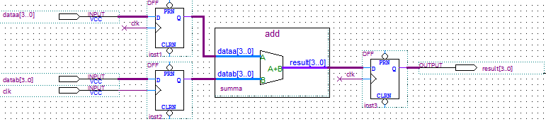
Рис.1. Схема проекта

После назначения выводов проекта и задания временных характеристик в sdc файле, в отчете компилятора в разделе Unconstrained Path отображено, что В проекте 8 входных портов и 4 выходных порта без временных требований.

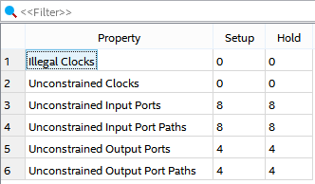

Рис.2. Окно Summary раздела Unconstrained Paths

Задание временных требований и анализ временных характеристик входных и выходных портов.
Полученные значения временных требования выходных и входных портов:
input delay min = 2.5
input delay max = 5
output delay min = 0.5
output delay max = 3.5
На основе рисунков 3-6 заполнен первый столбик таблицы 1. Для FPGA заданной градации быстродействия семейства при заданной частоте временные требования не выполнены.
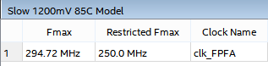

Рис.3. Значение Fmax
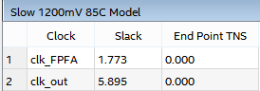
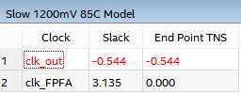

Рис.4.Summary(Hold) Рис.5. Summary(Setup)

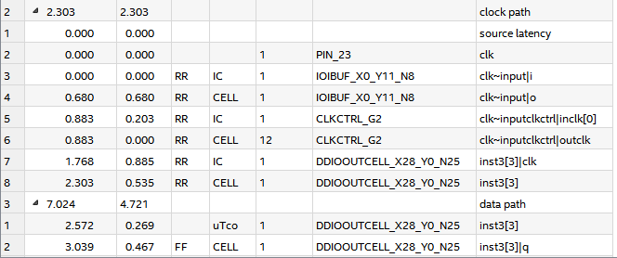
Рис.6. Data Arrival Path

Из рис.7 видно, что Clock Delay = 2.303, что достаточно велико, чтобы допуск возможно было увеличить с помощью установки PLL.
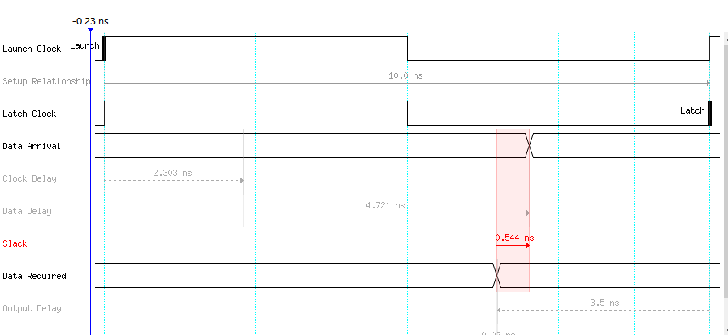
Рис.7 Временная диаграмма clk_out

Из рис.8 видно, что компилятор разместил триггеры RG_out в элементах ввода-вывода.
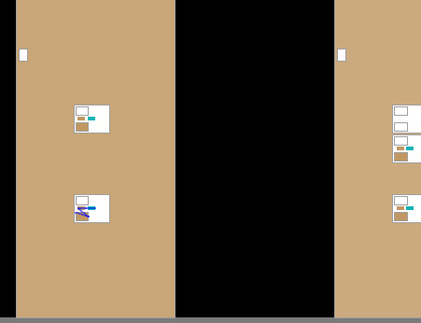

Рис.8. Размещение Rg_out

Далее с помощью Board Trace Model задана емкостная нагрузка Cn = 30 пФ:
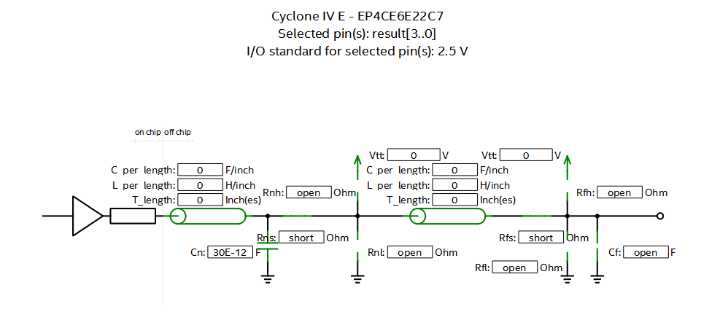

Рис.9. Board Trace Model

На основе рис.10-13 заполнен второй столбик табл.1.

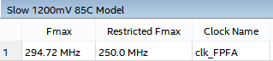

Рис.10. Значение Fmax
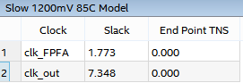
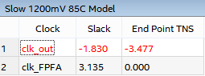

Рис.11 Summary(Setup) Рис.12.Summary(Hold)
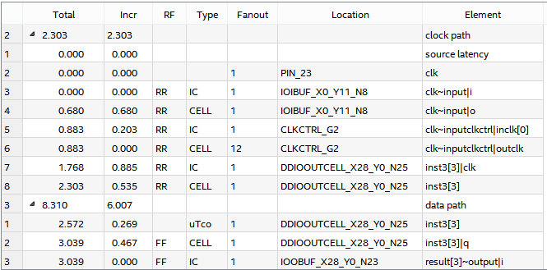
Рис.13. Окно Data Arrival Path

Далее задано Current Strength=16mA для выходных сигналов проекта и проведена компиляция. Данные рис.14-17 занесены в третий столбик табл.1.

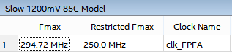

Рис.14. Значение Fmax
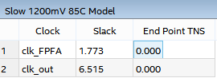
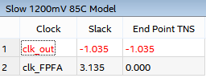

Рис.15. Summary(Setup) Рис.16. Summary(Hold)

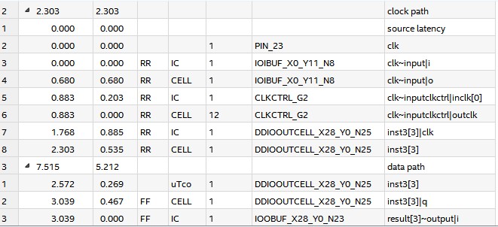

Рис.17. Окно Data Arrival Path

На рис.18 показана временная диаграмма для выбранной регистровой передачи clk_FPGA => clk_out.
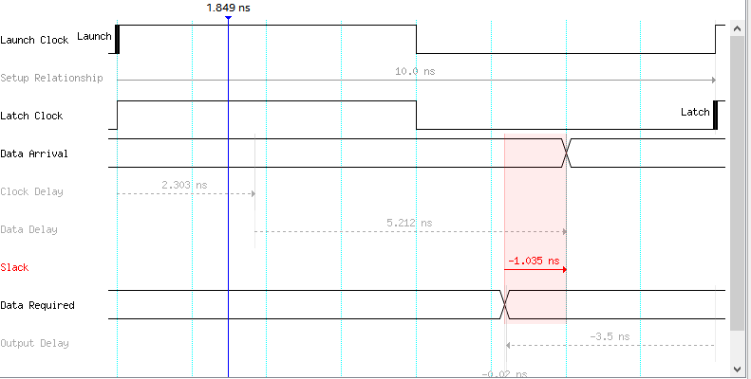
Рис.18 Временная диаграмма

В проект добавлена возможность приема данных внешней микросхемы через 2 периода. Из рис.19 видно, что на диаграмме появился второй период clock.
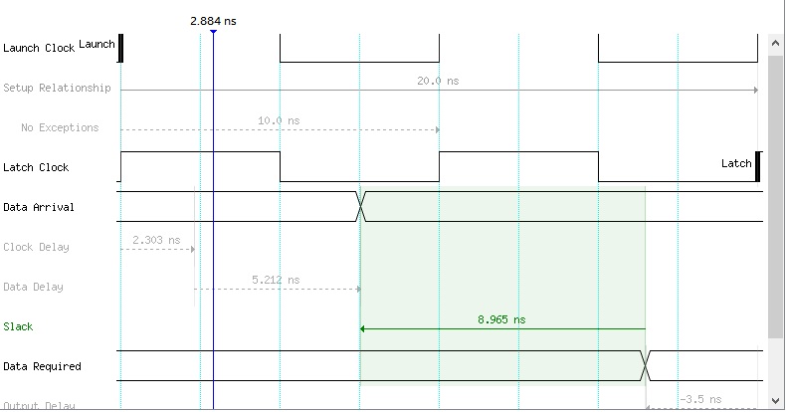
Рис.19. Временная диаграмма

Требования к времени Hold в проекте не удовлетворяются(Рис 20)

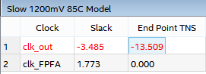

Рис.20. Summary(Hold)
С помощью TimeQuest Timing Analyzer создан SDC файл, который отличается от заданного вручную строчкой, отвечающей за параметр multicycle path, показанной на рис.21.
Рис.21. Строка, отвечающая за параметр multicycle path

Полученный SDC файл подключен к проекту и проведена компиляция. По данным рис.22-25 заполнен предпоследний столбик табл.1.
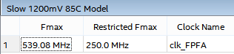

Рис.22. Значение Fmax
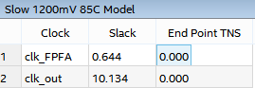
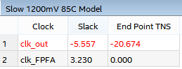

Рис.23. Summary(Setup) Рис.24. Summary(Hold)

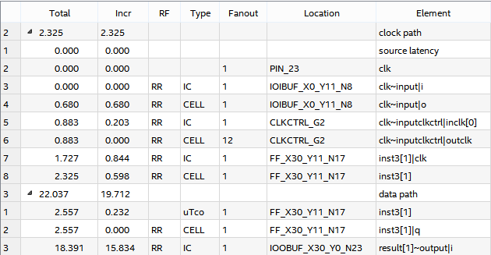
Рис.25. Окно Data Arrival Path

Путь с наименьшим допуском локализован на Chip Planner(рис.26).
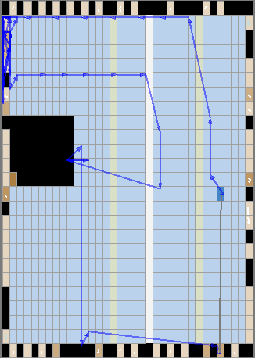

Рис.26. путь с наименьшим допуском

Затем выполнено редактирование используемого .sdc файла, добавив в него Hold Multicycle = 1. После компиляции по данным рис.27-30 был заполнен последний столбик табл.1.

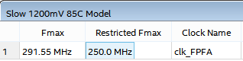

Рис.27. Значение Fmax
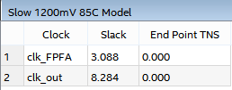
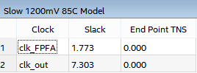

Рис.28. Summary(Setup) Рис.29. Summary(Hold)

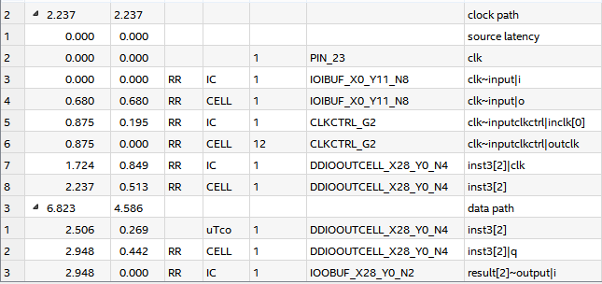
Рис.30. Окно Data Arrival Path

Временная характеристика | Cn=0; Current Strength=8mA | Cn=20  pF; Current Strength=8mA | Cn= 20  pF; Current Strength=16mA | Setup Multicycle=2 Hold Multicycle=0 | Setup Multicycle=2 Hold Multicycle=1
Setup Summary | -0.544 | -1.830 | -1.035 | -5.557 | 8.284
Hold Summary | 5.895 | 7.348 | 6.515 | 10.134 | 7.303
Fmax | 294.72 | 294.72 | 294.72 | 539.08 | 291.55
Задержка CELL IOOBUF + IC IOOBUF | 3.985 | 5.271 | 4.476 | 19.480 | 3.875
Табл.1.

После добавления Hold Multicycle = 1 все временные требования для clk_out выполнены.

Вывод
В ходе работы для проекта были заданы временные требования, а также был проведен анализ их выполнения при различных требованиях с использованием TimeQuest Timing Analyzer, а также было выявлено, что параметры нагрузочной цепи могут влиять на временные характеристики проекта.

